
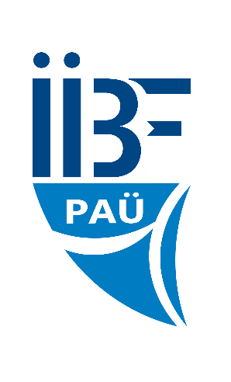
Şehven(Yanlışlıkla) alınan/alınamayan, başarısız olunan seçmeli, muaf olup yanlışlıkla alınan dersler.
NOT:
1. http://www.pau.edu.tr/oidb/tr linkinde yer alan “Mevzuat” başlığındaki Yönetmelik, Yönerge ve
Usul ve Esaslar başlıkları altında ayrıntılı bilgilere ulaşabilirler.

Ders Ekletme/Sildirme

